Институт информационных технологий

Кафедра: Математическое и программное обеспечение ЭВМ
Дисциплина: Программирование графики и цифровая обработка изображений

ЛАБОРАТОРНАЯ РАБОТА № 6

Тема: Программирование в Blender (Python)

Выполнил:
студент гр. 1ПИб-02-2оп-23
Кринкин Олег Алексеевич
Проверил:
Табунов Павел Александрович

ОГЛАВЛЕНИЕ
1. Задание на лабораторную работу 3
2. Ход работы 4
4. Результат работы 11
Заключение 13

1. Задание на лабораторную работу
Научиться программировать в Blender с использованием Python для автоматизации создания 3D-объектов. Освоить базовые принципы написания скриптов, которые позволяют генерировать сложные объекты (например, башню) с возможностью настройки параметров.
Задачи
─ Написать программу на Python для создания башни из примитивов (кубы, сферы, конусы и т.д.).
─ Убедиться, что башня состоит из определенного количества этажей (минимум 7), каждый из которых можно настраивать (высота, форма, материалы).
─ Добавить возможность изменения параметров башни через код или конфигурационный файл (высота этажа, форма этажа (куб, цилиндр, сфера и т.д.), материалы (цвет, текстура)).
─ Добавить документацию к коду и объяснить, как работает каждая часть программы.
─ Подготовить отчет, описывающий процесс создания программы.
─ Защитить работу (примерный результат на рис. 7), предоставив исходный код программы и видеофайл с демонстрацией результата.

2. Ход работы
- Для лабораторной работы был написан следующий код:
import bpy, math

COLL_NAME = 'Jenga'
ROW_COUNT = 12
ROW_SIZE = 3

def coll_remove(name):
"""
Функция, удаляющая заданную коллекцию с её объектами
:param coll_name: Имя удаляемой коллекции
"""
try:
j_coll = bpy.data.collections.get(name)
for obj in j_coll.objects: # Удаление объектов в коллекции
bpy.data.objects.remove(obj, do_unlink=True)
bpy.data.collections.remove(j_coll)
except:
print("Collection does not exist")

def create_row(coll_name, index, size):
"""
Функция создающая один ряд башни в коллекции
:param coll_name: Имя коллекции для башни
:param index: Номер ряда в башне
:param size: Кол-во балок в ряду
"""
src = bpy.data.objects['Plank']
src.scale[0] = size*2
z_axis = 2 * index
if index % 2 == 0:
for i in range(size//2, -size//2, -1):
c = src.copy(); c.location = (0, 4*i, z_axis)
bpy.data.collections[coll_name].objects.link(c)
else:
for i in range(size//2, -size//2, -1):
c = src.copy(); c.location = (4*i, 0, z_axis)
c.rotation_euler[2] = math.radians(90)
bpy.data.collections[coll_name].objects.link(c)

def main():
coll_remove(COLL_NAME)
j_coll = bpy.data.collections.new(COLL_NAME)
bpy.context.scene.collection.children.link(j_coll)
for i in range(ROW_COUNT):
create_row(COLL_NAME, i, ROW_SIZE)

if __name__ == "__main__":
main()

- Для использования этого кода создана сцена с частью башни и плоскостью (рис. 1):
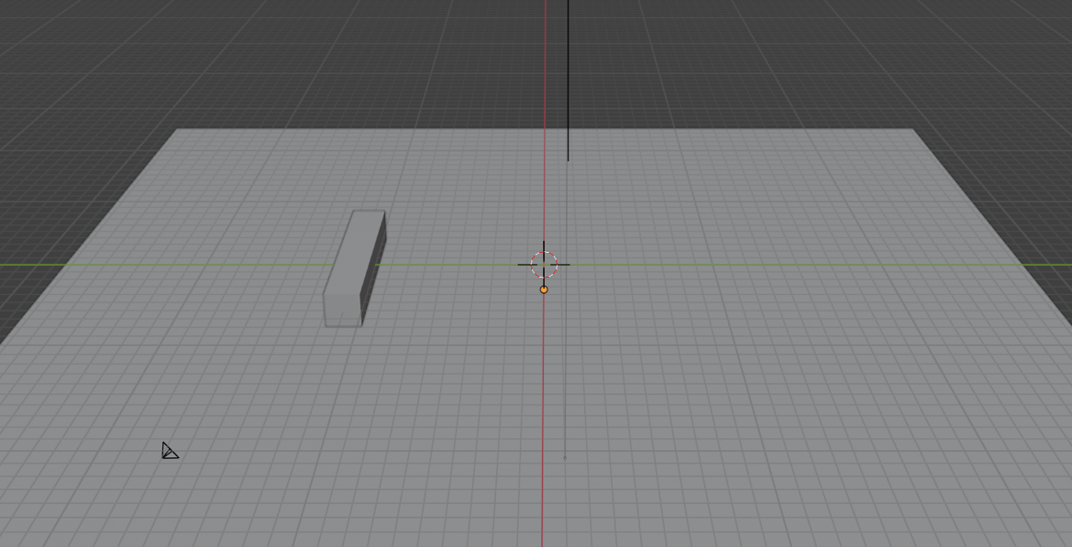
Рис. 1. Созданная сцена
- Для объектов на сцене настроена физика твёрдых тел: для плоскости – пассивная, для части башни – активная.
- После этого в Blender во вкладке Scripting был вставлен и выполнен написанный код, после исполнения которого получен следующий результат (рис. 2):
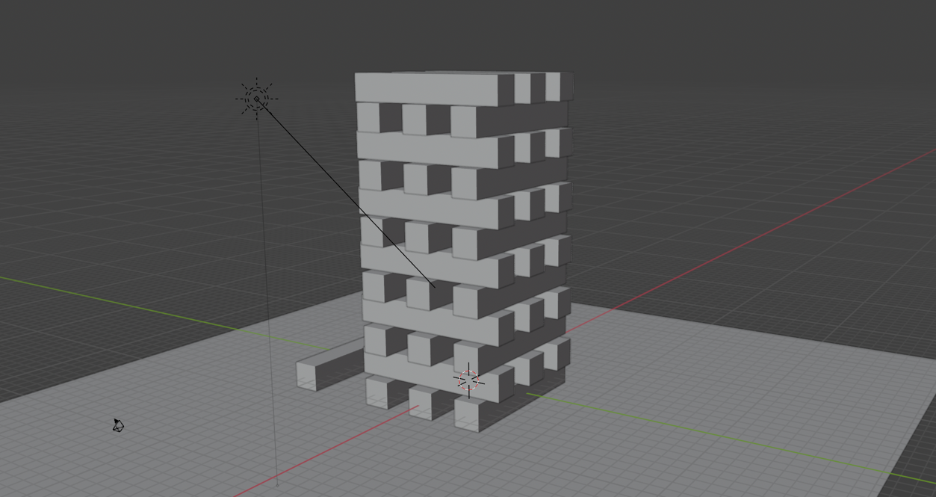
Рис. 2. Полученная башня
- Код позволяет изменять параметры ROW_COUNT, ROW_SIZE. Некоторые из вариантов представлены на рис. 3-5.
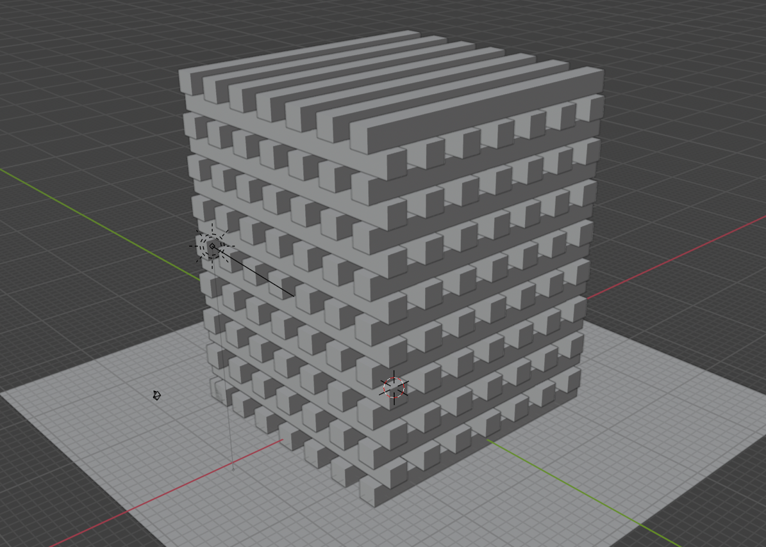
Рис. 3. ROW_COUNT = 17, ROW_COUNT = 7
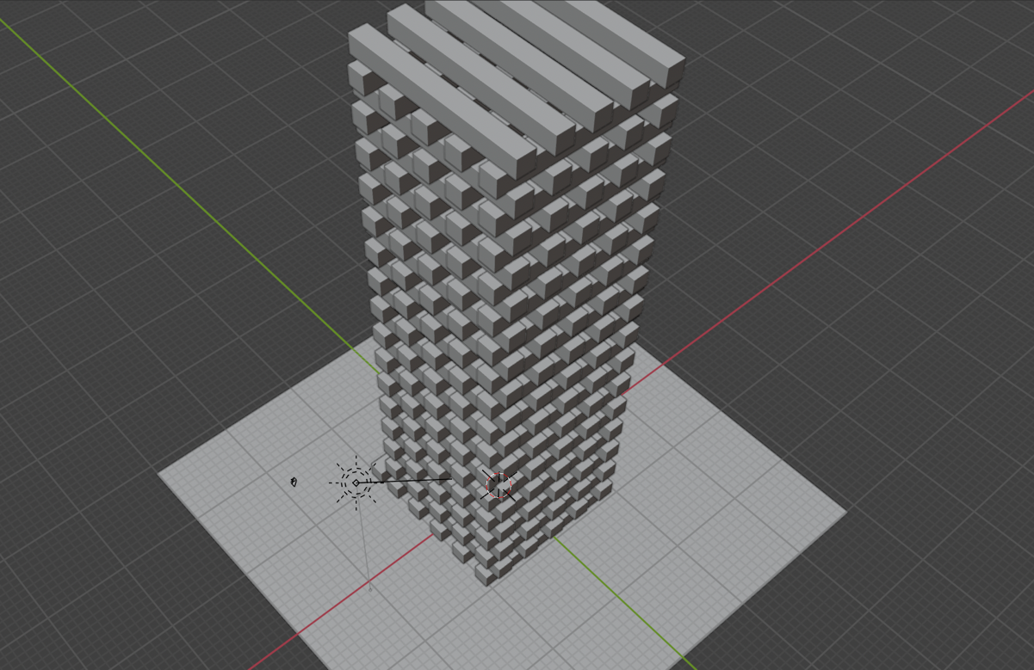
Рис. 4. ROW_COUNT = 32, ROW_SIZE = 5

4. Результат работы
В результате выполнения лабораторной работы получена сцена со скриптом, в которой можно создавать башню в стиле «Дженга» различного размера (рис. 5).
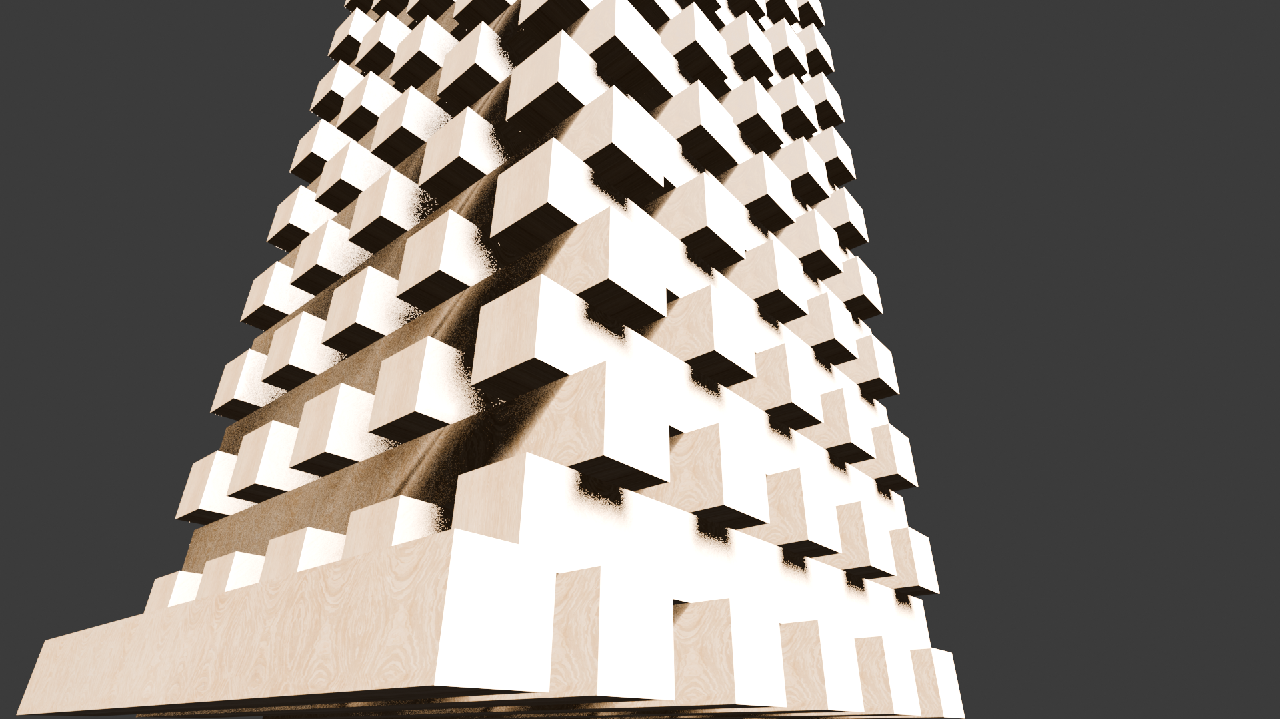
Рис. 5. Рендер сцены

Заключение
В ходе выполнения лабораторной работы с применением редактора 3D графики Blender была создана сцена со скриптом.

